校妇委会举办 “爱在心中，唇亨生活，感恩最美的你”
——女性健康大讲堂活动
5月31日，在传统节日——端午节到来之际，校妇委会在南湖校区六楼会议室举办了主题为“爱在心中，唇亨生活，感恩最美的你”——女性健康大讲堂活动。
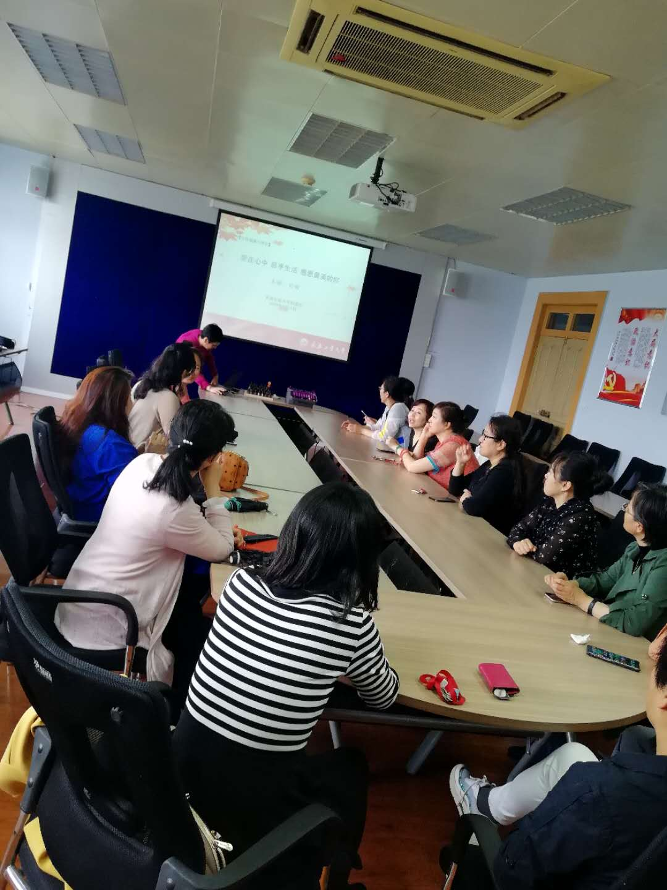
活动邀请专业老师讲解唇膏颜色搭配、制作过程，优劣辨别及唇膏与健康等方面的知识，帮助大家挑选成分安全、性价比高的唇膏，并现场示范口红的制作方式及操作要领。专业老师的指导下，老师们根据个人喜好，挑选自己喜欢的唇色，将天然材料，按步骤消毒、加色粉、加蜂蜡，而后加热、罐装、凝固，亲手制作属于她们自己的口红。从选择色号到用模具定型，大家一丝不苟地雕琢着自己的“作品”。步骤虽然简单，但却需要保持细心谨慎。在活动中，大家在提升对美追求的同时，增进友谊和感情，在指导老师的技术指导下，尝试不同的颜色，感受不同的美！也尽情体验制作过程带来的神奇和喜悦。
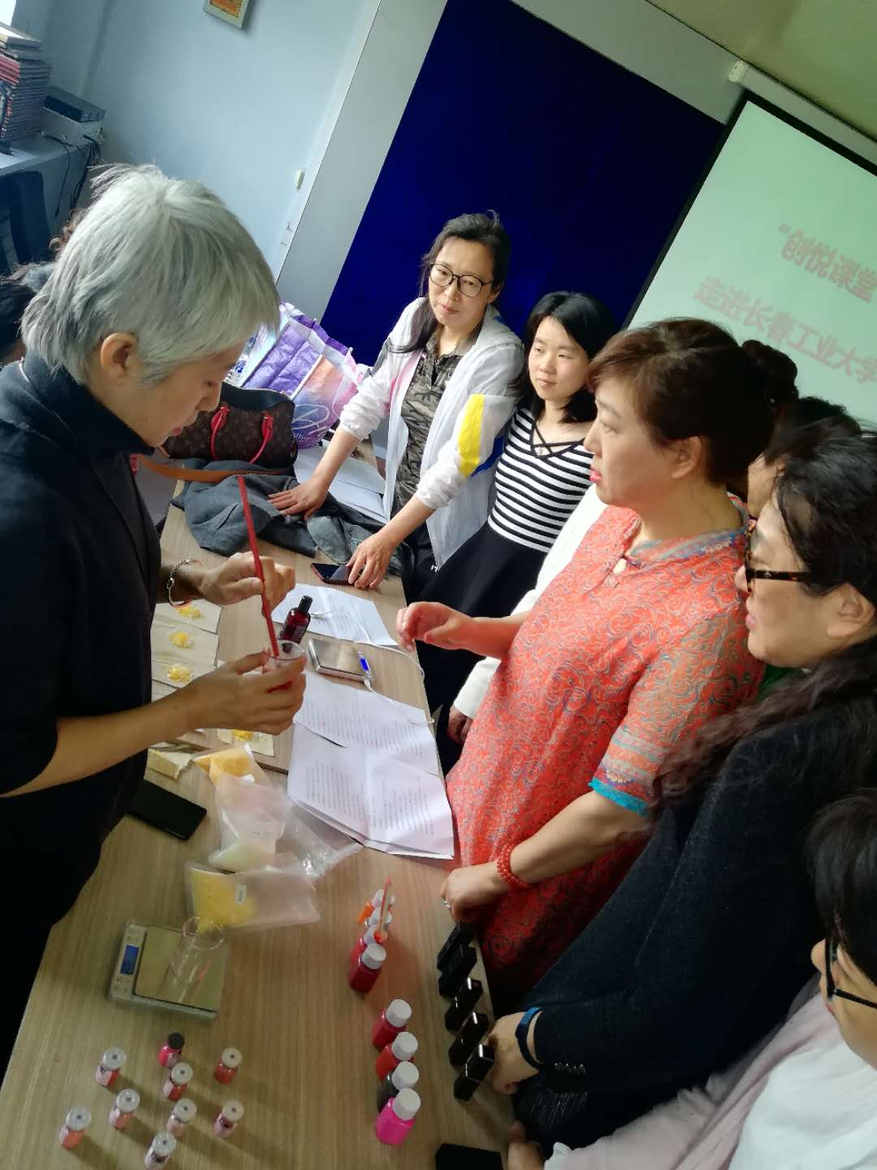
大家在认真听老师讲解
此次活动丰富了女教工文化生活，普及了女性健康知识，让姐妹们过一个精彩节日。同时要求各基层妇委会主任，在讲座结束后，要把本次讲座的健康生活理念传递给广大女教职工，进一步培养女教职工在日常生活中的健康意识，养成良好的生活习惯，以健康饱满的热情和最佳的状态投入到工作和生活中，为学校建设贡献智慧和巾帼力量，也同时带去校妇委会对姐妹们的节日问候。

